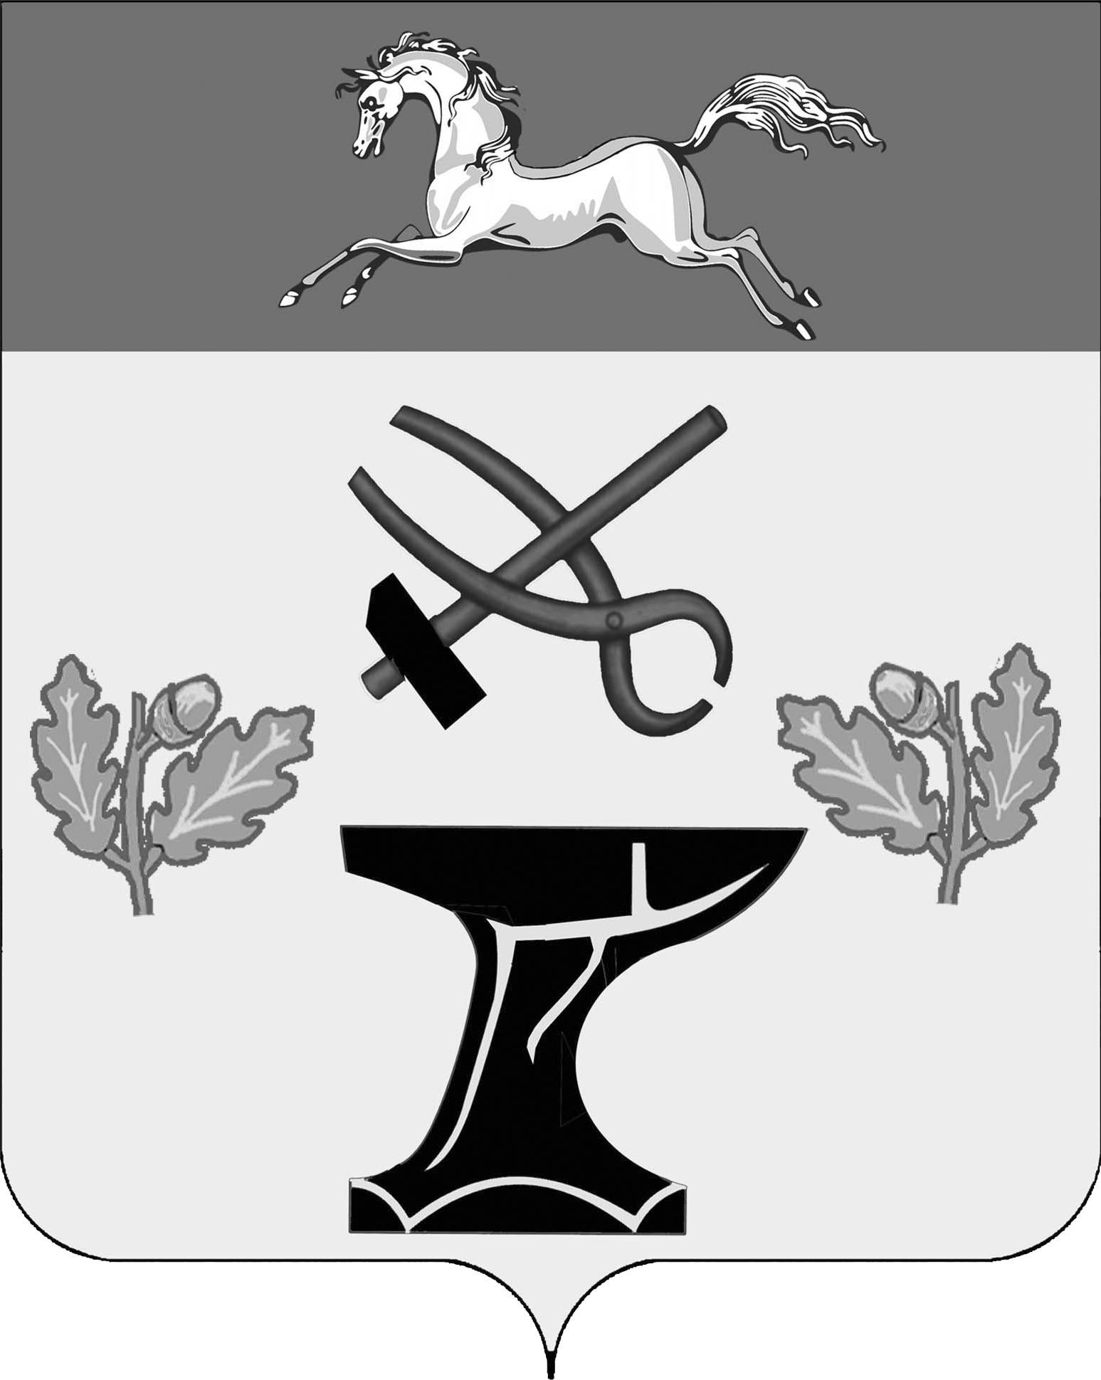

ПОСТАНОВЛЕНИЕ

АДМИНИСТРАЦИИ КОВАЛЕВСКОГО СЕЛЬСКОГО ПОСЕЛЕНИЯ

НОВОКУБАНСКОГО РАЙОНА
от 23.01.2018 | № 1
с. Ковалевское

О порядке и условиях осуществления денежных выплат отдельным категориям работников муниципального казенного учреждения культуры « Ковалевский культурно-досуговый центр», осуществляемых за счет средств, поступающих из краевого бюджета

В соответствии с постановлением главы администрации (губернатора) Краснодарского края от 26 февраля 2014 года № 127 «Об утверждении Порядка предоставления субсидий местным бюджетам муниципальных образований Краснодарского края в целях финансового обеспечения расходных обязательств муниципальных образований Краснодарского края по созданию условий для организации досуга и обеспечения услугами организаций культуры и организации предоставления дополнительного образования детей в муниципальных образовательных организациях (за исключением дополнительного образования детей, финансовое обеспечение которого осуществляется органами государственной власти субъекта Российской Федерации) в части поэтапного повышения уровня средней заработной платы работников муниципальных учреждений отрасли культуры, искусства и кинематографии до среднемесячной начисленной заработной платы наемных работников в организациях, у индивидуальных предпринимателей и физических лиц (среднемесячного дохода от трудовой деятельности) по Краснодарскому краю», в целях сохранения кадрового потенциала и стабильности работы муниципального казенного учреждения культуры «Ковалевский культурно-досуговый центр», подведомственного администрации Ковалевского сельского поселения Новокубанского района, в целях исполнения соглашения от 23 января 2018 года № 179 «О предоставлении в 2018 году из краевого бюджета субсидии бюджету Ковалевского сельского поселения Новокубанского района в рамках реализации государственной программы Краснодарского края «Развитие культуры», п о с т а н о в л я ю:
1. Установить с 1 января 2018 года денежные выплаты стимулирующего характера в размере 3000 рублей (далее- выплаты) отдельным категориям работников муниципального казенного учреждения культуры «Ковалевский культурно-досуговый центр» (приложение № 1), перешедшим на отраслевые системы оплаты труда, за счет средств краевого бюджета .
2. Утвердить Положение о размерах, условиях и порядке установления денежных выплат стимулирующего характера отдельным категориям работников муниципального учреждения Ковалевского сельского поселения Новокубанского района, осуществляемых за счет средств бюджета Ковалевского сельского поселения Новокубанского района (приложение 2).
3. Считать утратившим силу постановление администрации Ковалевского сельского поселения Новокубанского района от 20 февраля 2017 года № 15 «О порядке и условиях осуществления денежных выплат отдельным категориям работников муниципального казенного учреждения культуры « Ковалевский культурно-досуговый центр», осуществляемых за счет средств, поступающих из краевого бюджета».
4. Контроль за выполнением настоящего постановления оставляю за собой.
5. Постановление вступает в силу со дня его подписания и распространяется на правоотношения ,возникшие с 1 января 2018 года.

Глава Ковалевского сельского
поселения Новокубанского района В.Н.Синьковский

Приложение № 2
К постановлению администрации Ковалевского сельского поселения Новокубанского района
от 23.01.2018 № 1

ПОЛОЖЕНИЕ
О размерах, условиях и порядке установления денежных выплат стимулирующего характера отдельным категориям работников муниципальных учреждений Ковалевского сельского поселения Новокубанского района осуществляемых за счет средств поступающих из краевого бюджета

1. Настоящее положение определяет размеры, условия и порядок установления выплат отдельным категориям работников муниципального учреждения Ковалевского сельского поселения Новокубанского района, перешедших на отраслевые системы оплаты труда.

2. Денежные выплаты отдельным категориям работников муниципального учреждения Ковалевского сельского поселения Новокубанского района по отрасли культура, физическая культура и спорт осуществляется за счет средств краевого бюджета, поступающих в бюджет Ковалевского сельского поселения Новокубанского района в виде иных межбюджетных трансфертов в рамках краевых целевых программ:
3. Денежные выплаты носят дополнительный характер и производятся исходя из фактически отработанного работником времени в календарном месяце по основному месту работы и по основной должности, но не более 3000 (трех тысяч) рублей:
При занятии штатной должности в полном объеме (не менее одной ставки) денежные выплаты стимулирующего характера отдельным категориям работников муниципального казенного учреждения «Ковалевский культурно-досуговый центр» Ковалевского сельского поселения Новокубанского района устанавливаются из расчета 3000 (три тысячи) рублей;
При занятии штатной должности не в полном объеме или в случае если месяц, за который производится выплата, отработан не полностью, выплата осуществляется пропорционально отработанному времени.
4. Размер надбавок и доплат и других выплат компенсационного и стимулирующего характера, установленных за дополнительный выполненный объем работ, исчисляется без учета денежных выплат, установленных настоящим положением.
5. Денежные выплаты, установленные настоящим положением, являются стимулирующими выплатами и носят дополнительный характер, не отменяют ранее установленные компенсационные и стимулирующие выплаты отдельным категориям работников муниципального казенного учреждения «Ковалевский культурно-досуговый центр» Ковалевского сельского поселения Новокубанского района.
6. Денежная выплата является составной частью заработной платы работника, и производится в сроки, установленные учреждением для выплаты заработной платы.

Глава Ковалевского сельского
поселения Новокубанского района В.Н.Синьковский

Приложение № 1
к постановлению администрации
Ковалевского сельского поселения
Новокубанского района
от 23.01.2018 г. № 1

ПЕРЕЧНЬ
должностей работников муниципального казенного учреждения культуры «Ковалевский культурно-досуговый центр»
№ п/п | Наименование должности
1 | Заведующий СДК (СК)
2 | Хормейстер
3 | Заведующий библиотекой
4 | Заведующий организационно-методическим отделом
5 | Заведующий информационно-статистическим отделом
6 | Заведующий сектором по работе с молодежью
7 | Заведующий сектором по спортивной работе
8 | Руководитель кружка
9 | Художественный руководитель центра
10 | Аккомпаниатор
11 | Культорганизатор
12 | Балетмейстер
13 | Звукооператор
14 | Художник-декоратор
15 | Водитель автомобиля
16 | Рабочий по комплексному обслуживанию и ремонту зданий
17 | Уборщик производственных и служебных помещений СДК (СК)
18 | Дворник
19 | Сторож

Глава Ковалевского сельского
поселения Новокубанского района В.Н.Синьковский

